 |  | Утверждена
 |  | (наименование документа об утверждении, включая наименования органов государственной власти или
 |  | органов местного самоуправления, принявших решение об утверждении схемы или
 |  | подписавших соглашение о перераспределении земельных участков)
 |  | от |  |  |  | №
Схема расположения земельного участка или земельных
участков на кадастровом плане территории
Площадь земельного участка |  |  |  | 800 |  |  |  | м²
(указывается проектная площадь образуемого земельного участка, вычисленная с использованием технологических и программных средств, в том числе размещенных на официальном сайте федерального органа исполнительной власти, уполномоченного Правительством Российской Федерации на осуществление государственного кадастрового учета, государственной регистрации прав, ведение Единого государственного реестра недвижимости и предоставление сведений, содержащихся в Едином государственном реестре недвижимости, в информационно-телекоммуникационной сети "Интернет" (далее - официальный сайт), с округлением до 1 квадратного метра. Указанное значение площади земельного участка может быть уточнено при проведении кадастровых работ не более чем на десять процентов)
Обозначение характерных точек границ | Координаты, МСК_67, зона 2, м
 | (указываются в случае подготовки схемы расположения земельного участка с использованием технологических и программных средств, в том числе размещенных на официальном сайте. Значения координат, полученные с использованием указанных технологических и программных средств, указываются с округлением до 0,01 метра)
 | X |  |  |  | Y
1 | 2 |  |  |  | 3
н1 | 564 805,21 |  |  |  | 2 170 369,02
н2 | 564 754,51 |  |  |  | 2 170 352,12
н3 | 564 758,90 |  |  |  | 2 170 338,95
н4 | 564 812,53 |  |  |  | 2 170 355,24
н1 | 564 805,21 |  |  |  | 2 170 369,02

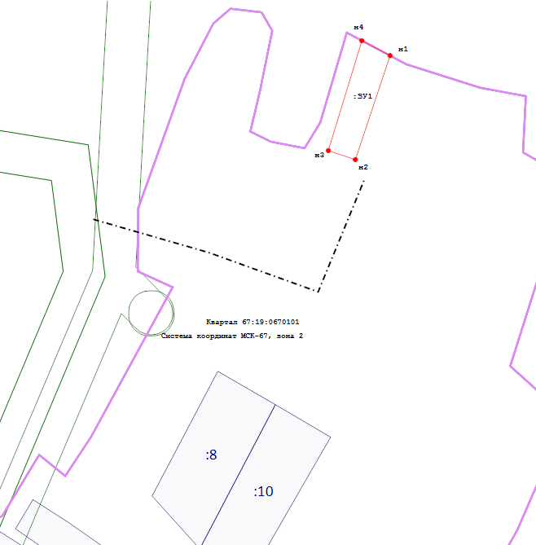
Масштаб 1:1 500
Условные обозначения:
- Земельные участки сведения о которых имеются в ЕГРН
- Вновь образованная часть границы, сведения о которой достаточны для определения ее местоположения
- Существующая часть границы, имеющиеся в ЕГРН сведения о которой достаточны для определения ее местоположения
- Граница кадастрового квартала
- Граница населенного пункта
- Зоны с особыми условиями использования территории
- Схематичное изобажение дорог (территории общего пользования)

